Әл-Фараби атындағы Қазақ Ұлттық Университеті



**“Интеллектуальный анализ данных”**

Орындаған: Теменова Айнұр

Тексерген: Токпаев Кайрат

Алпысбай Гулбану

Алматы 2021

**Ответы на задания.Блок А.**

1)case class KaznuStudent(name: String, age: Int)

val aidar1=new KaznuStudent(“Aidar”, 22)

val aidar2=new KaznuStudent(“Aidar”, 22)

println(bob1==bob2)

a) False

б) True

**с) Выдаст ошибку (throw error)**

д) Выдаст исключение (throw Exception)

2) Следующие утверждения верны для сопутствующих объектов и сопутствующих классов:

a) Сопутствующий объект-это объект с тем же именем, что и класс

б) Сопутствующие классы и объекты могут получить доступ к частным членам своих компаньонов

**с) Оба вышеперечисленных**

3)Что такое функция высшего порядка в Scala?

a) Он принимает другие функции в качестве параметров

б) В результате он возвращает функцию

**с) Оба вышеперечисленных**

4. Выделите правильные утверждения из следующих:

**a) Классы Case (case class) позволяют сопоставлять паттерны(поиск по шаблону - pattern matching)**

**б) Мы должны использовать ключевое слово для создания экземпляра класса case(case class) с) Мы должны вручную определить методы доступа для всех аргументов конструктора**

д) Мы должны сгенерировать методы equals(), hashcode () и toString()

5. Что содержит переменная x в следующем коде: var x,y,z=(1,2,3)

a) 1

**б) (1,2,3)**

с) Код выдаст ошибку

6. Коллекция типа collection.Seq неизмененная(immutable)

a) False

**б) True**

**Блок Б. (Открытый вопрос) (12 балл)**

***Вопрос 1. Перечислите разницу между объектом и классом ?***

Класс — это пользовательский проект или прототип, из которого создаются объекты. Или, другими словами, класс объединяет поля и методы (функция-член, которая определяет действия) в одну единицу. В основном, в классе конструктор используется для инициализации новых объектов, поля — это переменные, которые обеспечивают состояние класса и его объектов, а методы используются для реализации поведения класса и его объектов.

Объект-это базовая единица объектно-ориентированного программирования и представляет реальные сущности.Объект состоит из:

* Состояние: представлено атрибутами объекта. Это также отражает свойства объекта.
* Поведение: оно представлено методами объекта. Он также отражает реакцию объекта на другие объекты.
* Идентичность: он дает уникальное имя объекту и позволяет одному объекту взаимодействовать с другими объектами.

***Вопрос 2. Что такое “Trait” в языке Scala, перечислите особенности ?***

Trait-это особый тип класса, который не может иметь конструкторов, но может иметь любые методы и аттрибуты. Обычно они устанавливают некоторый протокол для взаимодействия со своими возможными наследниками. Используя этот протокол они могут получить необходимую информацию от потомка и реализовать в нём некоторое поведение. Соответственно, любой класс (или объект) может наследоваться от произвольного количества trait'ов(и лишь от одного class'а). Минимальное объявление трейта - это просто ключевое слово trait и его имя: *trait Car.*Трейты наиболее полезны в качестве обобщенного типа с абстрактными методами. Чтоб использовать трейты, необходимо наследовать класс от него используя ключевое слово extends. Затем необходимо реализовать все абстрактные члены трейта, используя ключевое слово override. Туда где требуется определенный тип трейта, мы можем передавать любой наследованный от требуемого трейта класс.

***Вопрос 3. Что такое Case Class, перечислите особенности?***

Класс Case похож на обычный класс, в котором есть функция моделирования неизменяемых данных. Это также конструктивно при сопоставлении с образцом. Он был определен с помощью модификатора case , благодаря этому ключевому слову case мы можем получить некоторые преимущества, чтобы не создавать разделы кодов, которые должны быть включены во многих местах практически без изменений. Минимальному классу case нужны ключевое слово case , идентификатор и список параметров, которые могут быть свободными.

Синтаксис:

Case class className(parameters)

Класс Case имеет метод apply () по умолчанию, который управляет созданием объекта.О**бъект Case** также похож на объект, который имеет больше атрибутов, чем обычный объект. Это смесь классов и объекта. Объект case имеет больше возможностей, чем обычный объект.

**Пример :**

|  |
| --- |
| case class employee (name:String, age:Int)  object Main  {   def main(args: Array[String])      {          var c = employee("Nidhi", 23)         println("Name of the employee is " + c.name);          println("Age of the employee is " + c.age);      }  } |

**Блок В. (Задача, требуется приложить ответ компилятора помимо решения самой задачи) (10)**

**Задача 1.** Дано:

val someValue: Option[Double] = Some(20.0)

val value = someValue match {

case Some(v) => v case None => 0.0

}

Найти значение “value”, чему равен? **Value=20.0**

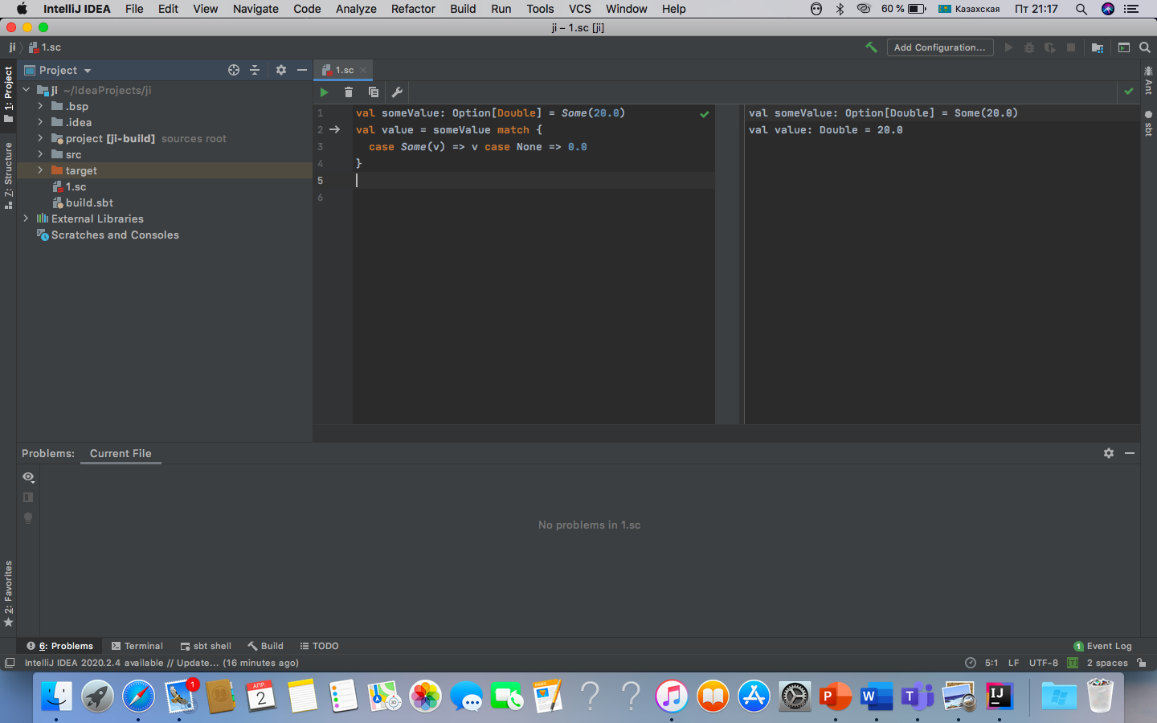

val noValue: Option[Double] = None

val value1 = noValue match {

case Some(v) => v case None => 0.0

}

Найти значение “value1”, чему равен? **Value1=0.0**

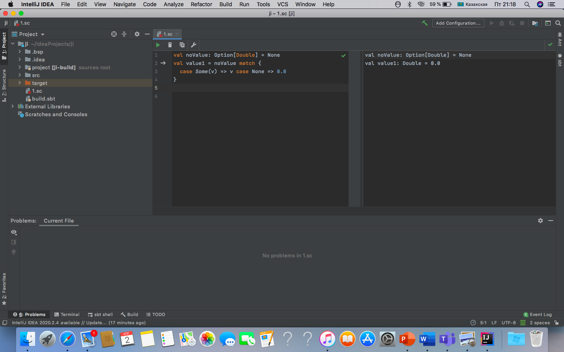

**Задача 2. Задан следующий список:**

val kaznuLabs = *List*(1, 2, 3, 4, 5, 6, 7, 8, 9, 10)  
kaznuLabs.length  
kaznuLabs.filter(_%3==0)  
for(i<-kaznuLabs)*print*(s"${i * 2} ")  
kaznuLabs.reverse

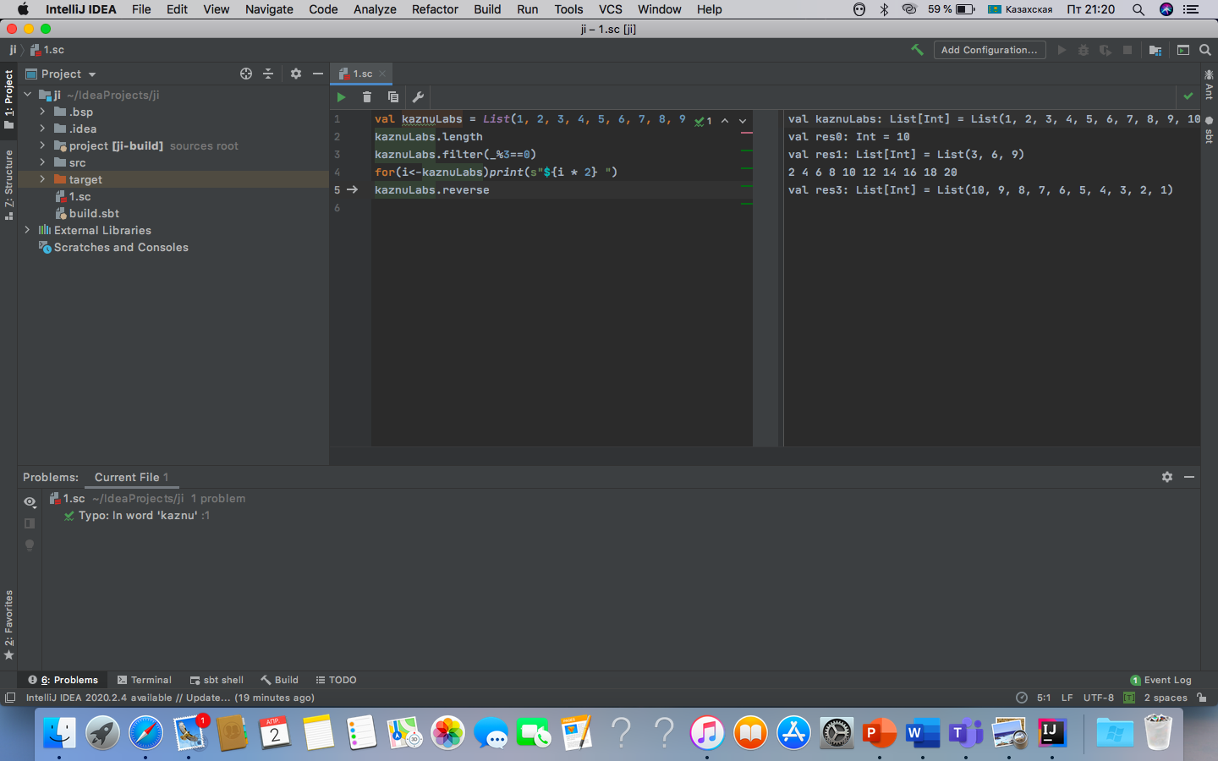

**Задача 3.** Вычислите правильный выход

**Ответ:66**

val numbers=*List*(11,22,33)  
var total=0  
for(i<-numbers){  
 total+=i  
}  
*println*(total)

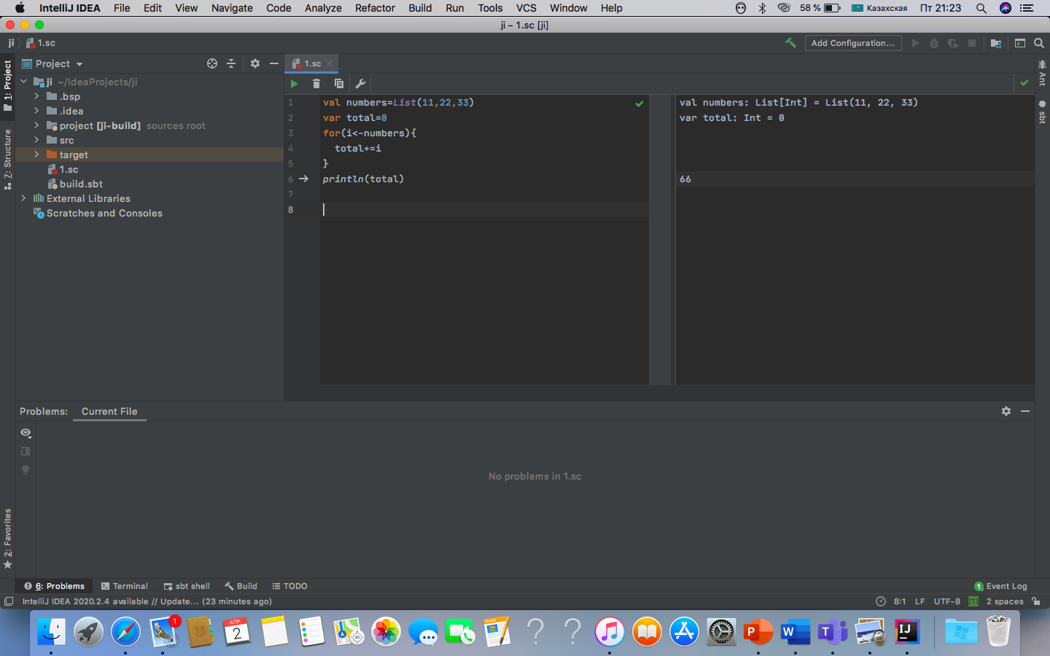

**Задача 4.** Определите следующий метод, если задан параметр

individual_analysis_data(("scala", "the best")) где метод individual_analysis_data:

def individual_analysis_data(expr: Any) =

expr match {

case ("go", "simple") => "Go language must have" case ("scala", "the best") => "Scala is the best high-load backend language" case ("python", "excellent") => "Python excellent for data and scripting" case _ => "Okey, every language matter" }

**Ответ:Scala is the best high-load backend language**

**Блок Д**. (Гитхаб загрузка ответов) (4 балл) Создайте в гите репозитории(проект) с названием kaznu_name_surname, где name и surname ваше имя и фамилия; Залейте вашу работу в созданную гит репозиторию(инструкция доступна на самом сайте github); Важно создавать проект под своим аккаунтом; Важно создать открытый репозитории(public, not private) чтобы мог получить доступ;